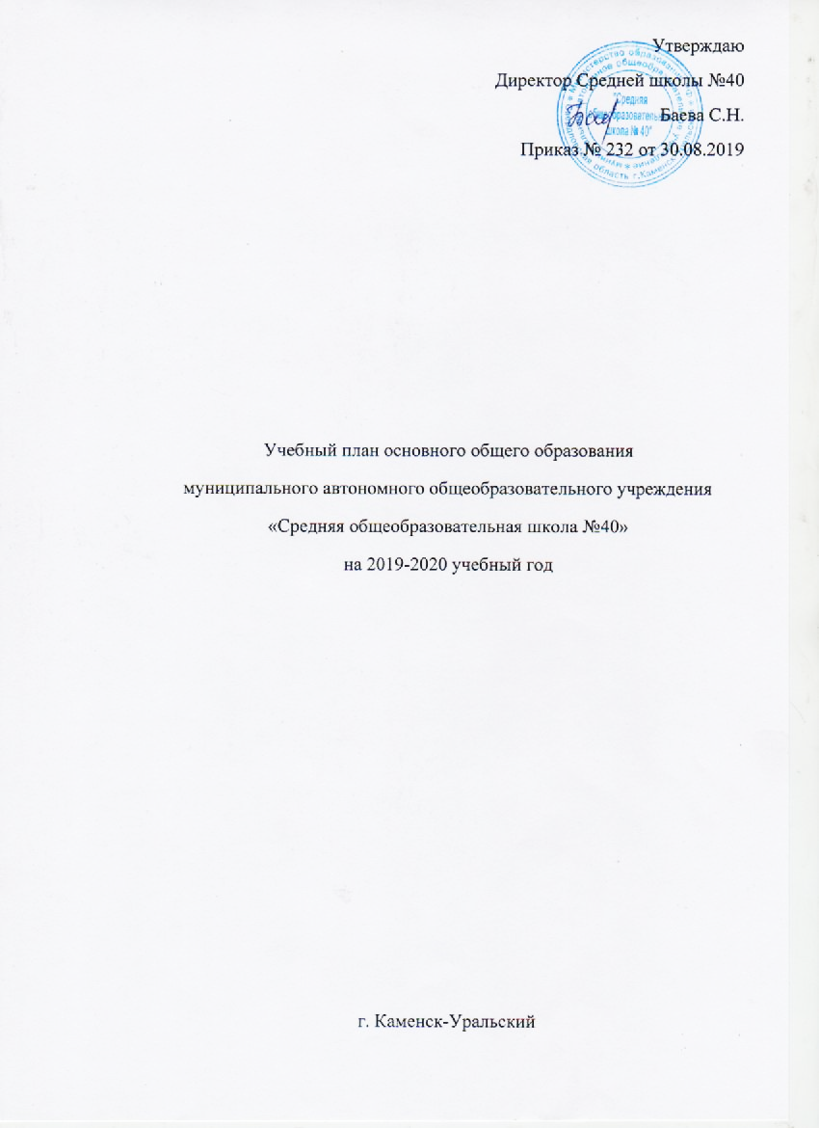
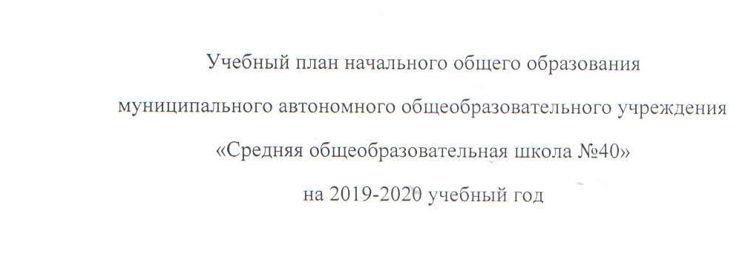

Утверждаю
Директор Средней школы №40
Баева С.Н.
Приказ № 232 от 30.08.2019

Учебный план начального общего образования
муниципального автономного общеобразовательного учреждения
«Средняя общеобразовательная школа №40»
на 2019-2020 учебный год

г. Каменск-Уральский

Пояснительная записка
Учебный план начального общего образования Средней школы № 40 составлен в соответствии с нормативно-правовыми документами, определяющими содержание общего образования:
- Федеральный Закон Российской Федерации от 29 декабря 2012г. № 273-ФЗ «Об образовании в Российской Федерации», статья 28 часть3 пункт6
- Приказ Министерства образования и науки Российской Федерации от 6 октября 2009 г. № 373 «Об утверждении и введении в действие федерального государственного образовательного стандарта начального общего образования» (в ред. приказов Минобрнауки России от 26.11.2010 № 1241, от 22.09.2011 № 2357, от 18.12.2012 № 1060, от 29.12.2014 № 1643, от 18.05.2015 № 507, от 31.12.2015 № 1576)
- Приказ от 17 декабря 2010 г. № 1897 «Об утверждении федерального государственного образовательного стандарта основного общего образования» (в ред. приказа Минобрнауки России от 29.12.2014 № 1644, от 31.12.2015 № 1577)
- Приказ Минобразования России от 05.03.2004 N 1089 (ред. от 23.06.2015) "Об утверждении федерального компонента государственных образовательных стандартов начального общего, основного общего и среднего (полного) общего образования"
- Приказ Министерства образования Российской Федерации от 09.03.2004 № 1312 «Об утверждении федерального базисного учебного плана и примерных учебных планов для образовательных учреждений Российской Федерации, реализующих программы общего образования» (в ред. приказа Минобрнауки России от 01.02.2012 № 74)
- Санитарно-эпидемиологические правила и нормативы СанПиН 2.4.2.2821-10 «Санитарно-эпидемиологические требования к условиям и организации обучения в общеобразовательных учреждениях», утверждёнными Постановлением Главного государственного санитарного врача Российской Федерации от 29.12.2010 № 189.
- Порядок организации и осуществления образовательной деятельности по основным общеобразовательным программам - образовательным программам начального общего, основного общего и среднего общего образования, утвержденным приказом Министерства образования и науки Российской Федерации от 30.08.2013 № 1015 (в редакции приказов Министерства образования и науки от 13.12.2013 № 1342, от 28.05.2014 № 598)
- Указ Президента РФ от 24.03.2014г. № 172 «О Всероссийском физкультурно-спортивном комплексе «Готов к труду и обороне» (ГТО)
- Приказ Министерства обороны Российской Федерации № 96, Министерства образования и науки Российской Федерации от 24.02.2010г. № 134 «Об утверждении инструкции об организации обучения граждан Российской Федерации начальным знаниям в области обороны и их подготовки по основам военной службы в образовательных учреждениях среднего (полного) общего образования, образовательных учреждениях начального профессионального и среднего профессионального образования и учебных пунктах»
- Письмо Департамента государственной политики в сфере общего образования от 25.05.2015г. № 08-761 Министерства образования и науки Российской Федерации «Об изучении предметных областей «Основы религиозных культур и светской этики» и «Основы духовно-нравственной культуры народов России»
- Постановление Правительства Свердловской области «О региональном (национально-региональном) компоненте государственного образовательного стандарта дошкольного, начального общего, основного общего и среднего (полного) общего образования Свердловской области» от 22.12.2005 № 1107-ПП
- Приказ Министерства образования и науки Российской Федерации от 07.06.2017 №506 «О внесении изменений в федеральный компонент государственных образовательных стандартов начального общего и среднего (полного) общего образования Российской Федерации от 5марта 2004 г. № 1089»
- Приказ Минобрнауки России от 31.12.2015 N 1576"О внесении изменений в федеральный государственный образовательный стандарт начального общего образования, утвержденный приказом Министерства образования и науки Российской Федерации от 6 октября 2009 г. N 373"(Зарегистрировано в Минюсте России 02.02.2016 N 40936)
- Приказ Минобрнауки России от 31.12.2015 N 1577"О внесении изменений в федеральный государственный образовательный стандарт основного общего образования, утвержденный приказом Министерства образования и науки Российской Федерации от 17 декабря 2010 г. N 1897"(Зарегистрировано в Минюсте России 02.02.2016 N 40937)
- Федеральный перечень учебников, рекомендованных (допущенных) к использованию в образовательном процессе Министерством образования Российской Федерации (приказ Министерства образования и науки Российской Федерации№ 253 от 31.03.2014 с изменениями от 08.12.2014 №1559, 08.06.2015 № 576, 28.12.2015 № 1529, 26.01.2016 №38);
- Устав Муниципального автономного общеобразовательного учреждения «Средняя общеобразовательная школы № 40»
- Лицензия на осуществление образовательной деятельности Муниципального автономного общеобразовательного учреждения «Средняя общеобразовательная школы № 40» № 17064 от 01.03.2013 г.;
- Свидетельство о государственной аккредитации Муниципального автономного общеобразовательного учреждения «Средняя общеобразовательная школы № 40» № 7378 от 21.03.2013 г.
- Основная образовательная программа начального общего образования

Режим обучения.
Продолжительность учебного года для 1 классов – 33 учебные недели,
Продолжительность учебного года для 2- 4 класс – 34 учебные недели.
Продолжительность каникул в течение учебного года составляет не менее 30 календарных дней, летом не менее 8 недель.
Для обучающихся в 1 классе устанавливаются в течение года дополнительные недельные каникулы.
Средняя школа №40 работает в режиме пятидневной учебной недели для 1-4 классов.
Учебный план фиксирует общий объем учебной нагрузки, максимальный объем аудиторной нагрузки обучающихся, состав и структуру предметных областей, распределение учебного времени, отводимого на их освоение по классам и учебным предметам.
Учебный план
- гарантирует получение обучающимися образования в соответствии с федеральным государственным стандартом общего образования
- предоставляет обучающимся возможность более полно реализовать свой потенциал, удовлетворить свои образовательные потребности и интересы, развить разнообразные способности
- обеспечивает сохранение единого образовательного пространства.
Основными направлениями деятельности педагогического коллектива по реализации учебного плана образовательного учреждения являются:
- повышение качества образования через совершенствование приемов и методов педагогической деятельности; использование современных педагогических и информационных технологий;
- освоение учащимися универсальных учебных действий;
- повышение познавательной мотивации и развитие интересов обучающихся;
- создание условий для работы с детьми разного уровня мотивации и образовательных потребностей
- создание условий для работы с детьми разного уровня здоровья.

Учебный план начального общего образования обеспечивает выполнение федерального государственного образовательного стандарта начального общего образования, реализацию образовательных программ на основе выполнения гигиенических требований к условиям обучения.
Для текущей и промежуточной аттестации в первом классе применяется безотметочная система оценивания. Оценка достижений обучающихся представляется в виде качественных характеристик. Во 2-4 классах используется пятибалльная система, форма «Портфолио достижений», Мониторинг универсальных учебных действий.
Требования и формы к текущей и промежуточной аттестации определены Положением о формах, периодичности и порядке текущего контроля успеваемости и промежуточной аттестации обучающихся муниципального автономного общеобразовательного учреждения «Средней общеобразовательной школы №40».
Основная форма промежуточной аттестации – оценка качества усвоения обучающимися всего объёма содержания учебного предмета за учебный год. Текущий контроль успеваемости обучающихся проводится для обучающихся 2 – 4 классов по учебным четвертям. Годовое оценивание обучающихся проводится на основе результатов четвертного оценивания.
Результаты текущей и промежуточной аттестации обучающихся доводятся до сведения родителей обучающихся (законных представителей).
Личностные результаты освоения программ на уровне начального общего образования фиксируются в результате педагогических наблюдений и доводятся до сведения родителей (законных представителей) в виде рекомендаций по итогам обучения на уровне начального общего образования.
На итоговую оценку на уровне начального общего образования, результаты которой используются при принятии решения о возможности (или невозможности) продолжения обучения на следующем уровне, выносятся только предметные и метапредметные результаты.
Предметом итоговой оценки является способность обучающихся решать учебно­познавательные и учебно­практические задачи, построенные на материале опорной системы знаний с использованием средств, релевантных содержанию учебных предметов, в том числе на основе метапредметных действий. Способность к решению иного класса задач является предметом различного рода неперсонифицированных обследований.

Количество первых классов – 4, вторых классов – 4, третьих классов – 4, четвертых классов – 4.
Продолжительность урока
- для 1 класса – 35-45 минут;
- для 2-3 классов - -45 минут
Количество уроков
- для 1 класса:
сентябрь – октябрь – 3 урока в день по 35 минут каждый;
ноябрь – декабрь - 4 урока по 35 минут каждый с динамической паузой
январь – май - 4 урока по 45 минут и 1 день в неделю - не более 5 уроков за счет урока физической культуры; (Постановление Главного государственного санитарного врача РФ от 29 декабря 2010 г.N 189 "Об утверждении СанПиН 2.4.2.2821-10 "Санитарно-эпидемиологические требования к условиям и организации обучения в общеобразовательных учреждениях")
- для 2-4 классов – в соответствии с расписанием, утвержденным директором Средней школы № 40
Количество учебных занятий за 4 учебных года составляет 3345 часов, что соответствует требованиям ФГОС НОО.
В ходе освоения образовательных программ при реализации учебного плана на первой ступени общего образования формируются базовые основы и фундамент всего последующего обучения, в том числе:
- закладывается основа формирования учебной деятельности ребёнка — система учебных и познавательных мотивов, умение принимать, сохранять, реализовывать учебные цели, умение планировать, контролировать и оценивать учебные действия и их результат;
- формируются универсальные учебные действия;
- развивается познавательная мотивация и интересы обучающихся, их готовность и способность к сотрудничеству и совместной деятельности ученика с учителем и одноклассниками, формируются основы нравственного поведения, определяющего отношения личности с обществом и окружающими людьми
Учебный план состоит из двух частей: обязательной части и части, формируемой участниками образовательного процесса.
Обязательная часть учебного план определяет состав учебных предметов обязательных предметных областей для всех обучающихся на уровне начального общего образования и учебное время, отводимое на их изучение по классам (годам) обучения. Набор предметов обязательной части полностью соответствует требованиям ФГОС НОО. Обязательная часть учебного плана отражает содержание образования, обеспечивающего достижение главных целей начального общего образования:
- формирование гражданской идентичности обучающихся, приобщение их к общекультурным, национальным и этнокультурным ценностям;
- формирование ценностей здорового образа жизни;
- личностное развитие обучающихся в соответствии с их индивидуальностью;
- готовность к продолжению образования на следующем уровне.
Часть учебного плана, формируемая участниками образовательного процесса, обеспечивает реализацию индивидуальных потребностей обучающихся.
- Образовательная организация осуществляет ознакомление всех участников образовательных отношений с образовательной программой образовательной организации, в т.ч. учебным планом .
- С целью формирования части учебного плана, формируемой участниками образовательного процесса, отражающего запросы участников образовательного процесса, в 4 четверти текущего учебного года проводится анкетирование обучающихся и их родителей, классные родительские собрания для изучения образовательных потребностей на следующий учебный год. Классные руководители обрабатывают анкеты обучающихся и родителей, передают протоколы результатов обработки анкет и заявления родителей заместителю директора по учебно-воспитательной работе. По итогам мониторинга распределяются часы части учебного плана, формируемой участниками образовательного процесса.
- Обучающийся имеет право самостоятельного выбора курсов в объеме, определенном учебным планом.
- Список учащихся и прохождение программы предметов, курсов фиксируется в журналах.

Время, отводимое на данную часть внутри максимально допустимой недельной нагрузки обучающихся использовано на введение учебных курсов «Родной язык» и «Литературное чтение на родном (русском) языке» в соответствии с Приказами Минобрнауки России от31 декабря 2015 года №№ 1576,1577,1578 О внесении изменений в федеральный государственный образовательный стандарт начального общего, основного общего, среднего общего образования; Федеральным законом от 3 августа 2018 г. N 317-ФЗ «О внесении изменений в статьи 11 и 14 Федерального закона «Об образовании в Российской Федерации». 2018 года
- Курс «Культура безопасности жизнедеятельности» на уровне начального обучения интегрирован в предмет «Окружающий мир». Реализуется программа «Правила дорожного движения» в количестве 40 часов в 1 – 4 классах (на классных часах), Ежедневно проводятся пятиминутки безопасности по окончанию учебного дня.
- На основании Приказа Министерства образования и науки РФ № 69 от 31 января 2012 года в рамках учебного предмета «Основы религиозных культур и светской этики» по выбору обучающихся и их родителей (законных представителей) в 4 классах изучается этот предмет из расчета 1 час в неделю. Изучение данного курса направлено на достижение следующих целей:
− развитие представлений о значении нравственных норм и ценностей для достойной жизни личности, семьи, общества; формирование готовности к нравственному самосовершенствованию, духовному саморазвитию;
− знакомство с основными нормами светской и религиозной морали, понимание их значения в выстраивании конструктивных отношений в семье и обществе;
-формирование первоначальных представлений о светской этике, о традиционных религиях, их роли в культуре, истории и современности России, об исторической роли традиционных религий в становлении российской государственности; осознание ценности человеческой жизни;
− воспитание нравственности, основанной на свободе совести и вероисповедания, духовных традициях народов России; становление внутренней установки личности поступать согласно своей совести.
Выбор модуля, изучаемого в рамках учебного предмета ОРКСЭ, осуществляется родителями (законными представителями) обучающихся. Выбор фиксируется протоколами родительских собраний и письменными заявлениями родителей (законных представителей) обучающихся.

Учебный план начального общего образования для обучающихся 1 – 4 классов на 2019-2020 учебный год и последующие годы
Предметные области | учебные  предметы  классы | Количество часов в год |  |  |  | Всего
 |  | I | II | III | IV
 | Обязательная часть
Русский язык и литературное чтение | Русский язык | 132 | 136 | 136 | 136 | 540
 | Литературное чтение | 132 | 136 | 136 | 102 | 506
Родной язык и литературное чтение на родном языке (русский язык) | Родной язык (русский язык) | 17 | 17 | 17 | 17 | 68
 | Литературное чтение на родном (русском) языке | 16 | 17 | 17 | 17 | 67
Иностранный язык | Иностранный язык | – | 68 | 68 | 68 | 204
Математика и информатика | Математика | 132 | 136 | 136 | 136 | 540
Обществознание и естествознание (Окружающий мир) | Окружающий мир | 66 | 68 | 68 | 68 | 270
Основы религиозных культур и светской этики | Основы религиозных культур и светской этики | – | – | – | 34 | 34
Искусство | Музыка | 33 | 34 | 34 | 34 | 135
 | Изобразительное искусство | 33 | 34 | 34 | 34 | 135
Технология | Технология | 33 | 34 | 34 | 34 | 135
Физическая культура | Физическая культура | 99 | 102 | 102 | 102 | 405
Итого: |  | 693 | 782 | 782 | 782 | 3039
Часть, формируемая участниками образовательных отношений
Итого |  | 693 | 782 | 782 | 782 | 3039
Максимально допустимая годовая нагрузка |  | 693 | 782 | 782 | 782 | 3039

Недельный учебный план начального общего образования для обучающихся 1- 4 классов на 2019-2020 учебный год и последующие годы

Предметные области | Учебные предметы  классы | Количество часов в неделю |  |  |  |  | Всего
 |  | I | II | III | IV
 | Обязательная часть
Русский язык и литературное чтение | Русский язык | 4 | 4 | 4 | 4 | 16
 | Литературное чтение | 4 | 4 | 4 | 3 | 15
Родной язык и литературное чтение на родном языке (русский язык) | Родной язык (русский язык) | 0,5 | 0,5 | 0,5 | 0,5 | 2
 | Литературное чтение на родном языке (русский язык) | 0,5 | 0,5 | 0,5 | 0,5 | 2
Иностранный язык | Иностранный язык | – | 2 | 2 | 2 | 6
Математика и информатика | Математика | 4 | 4 | 4 | 4 | 16
Обществознание и естествознание (Окружающий мир) | Окружающий мир | 2 | 2 | 2 | 2 | 8
Основы религиозных культур и светской этики | Основы религиозных культур и светской этики | – | – | – | 1 | 1
Искусство | Музыка | 1 | 1 | 1 | 1 | 4
 | Изобразительное искусство | 1 | 1 | 1 | 1 | 4
Технология | Технология | 1 | 1 | 1 | 1 | 4
Физическая культура | Физическая культура | 3 | 3 | 3 | 3 | 12
 | Итого | 21 | 23 | 23 | 23 | 90
Часть, формируемая участниками образовательных отношений
ИТОГО
Максимально допустимая недельная нагрузка |  | 21 | 23 | 23 | 23 | 90

Учебный план начального общего образования слабослышащих и позднооглохших обучающихся (вариант 2.1)
Обязательные предметные области учебного плана и учебные предметы соответствуют ФГОС НОО
Учебный план начального общего образования обучающихся с задержкой психического развития (вариант 7.1)

Обязательные предметные области учебного плана и учебные предметы соответствуют ФГОС НОО

Учебный план начального общего образования обучающихся с задержкой психического развития (вариант 7.2)

Недельный учебный план начального общего образования
обучающихся с задержкой психического развития (вариант 7.2) (вариант 1)
Предметные  области | Классы  Учебные предметы | Количество часов  в неделю |  |  |  |  | Всего
 |  | 1 | 1¹ | 2 | 3 | 4
Обязательная часть
Филология | Русский язык | 5 | 5 | 5 | 4 | 4 | 23
 | Литературное чтение | 4 | 4 | 4 | 4 | 3 | 19
 | Иностранный язык | - | - | - | 1 | 1 | 2
Математика  и информатика | Математика | 4 | 4 | 4 | 4 | 4 | 20
Обществознание и естествознание | Окружающий мир | 2 | 2 | 2 | 2 | 2 | 10
Основы религиозных культур и светской этики | Основы религиозных культур и светской этики | − | − | − | − | 1 | 1
Искусство | Музыка | 1 | 1 | 1 | 1 | 1 | 5
 | Изобразительное искусство | 1 | 1 | 1 | 1 | 1 | 5
Технология | Технология | 1 | 1 | 1 | 1 | 1 | 5
Физическая культура | Физическая культура | 3 | 3 | 3 | 3 | 3 | 15
Итого |  | 21 | 21 | 21 | 21 | 21 | 105
Внеурочная деятельность  (включая коррекционно-развивающую область): |  | 10 | 10 | 10 | 10 | 10 | 50
коррекционно-развивающая область |  | 7 | 7 | 7 | 7 | 7 | 35
коррекционно-развивающие занятия |  | 6 | 6 | 6 | 6 | 6 | 30
ритмика |  | 1 | 1 | 1 | 1 | 1 | 5
Направления внеурочной деятельности |  | 3 | 3 | 3 | 3 | 3 | 15

Годовой учебный план начального общего образования
обучающихся с задержкой психического развития (вариант 7.2)
(вариант 1)
Предметные  области | Классы  Учебные предметы | Количество часов  в год |  |  |  |  | Всего
 |  | 1 | 1 доп. | 2 | 3 | 4
Обязательная часть
Филология | Русский язык | 165 | 165 | 170 | 136 | 136 | 772
 | Литературное чтение | 132 | 132 | 136 | 136 | 102 | 638
 | Иностранный язык | - | - | - | 34 | 34 | 68
Математика и информатика | Математика | 132 | 132 | 136 | 136 | 136 | 672
Обществознание и естествознание | Окружающий мир | 66 | 66 | 68 | 68 | 68 | 336
Основы религиозных культур и светской этики | Основы религиозных культур и светской этики | − | − | − | - | 34 | 34
Искусство | Музыка | 33 | 33 | 34 | 34 | 34 | 168
 | Изобразительное искусство | 33 | 33 | 34 | 34 | 34 | 168
Технология | Технология | 33 | 33 | 34 | 34 | 34 | 168
Физическая культура | Физическая культура | 99 | 99 | 102 | 102 | 102 | 504
Итого |  | 693 | 693 | 714 | 714 | 714 | 3528
Часть, формируемая участниками образовательного процесса |  | - | - | 68 | 68 | 68 | 204
Максимально допустимая годовая нагрузка (при 5-дневной учебной неделе) |  | 693 | 693 | 782 | 782 | 782 | 3732
Внеурочная деятельность (включая коррекционно-развивающую область): |  | 330 | 330 | 340 | 340 | 340 | 1680
коррекционно-развивающая область |  | 231 | 231 | 238 | 238 | 238 | 1176
коррекционно-развивающие занятия |  | 198 | 198 | 204 | 204 | 204 | 1008
ритмика |  | 33 | 33 | 34 | 34 | 34 | 168
направления внеурочной деятельности |  | 99 | 99 | 102 | 102 | 102 | 504
Всего к финансированию |  | 1023 | 1023 | 1122 | 1122 | 1122 | 5412

Учебный план обучающихся по адаптированной основной общеобразовательной программе для детей с умственной отсталостью (интеллектуальными нарушениями)
Учебный план на 2019 – 2020 учебный год по адаптированной основной общеобразовательной программе для детей с умственной отсталостью составлен в соответствии с Примерной адаптированной основной общеобразовательной программой образования обучающихся с умственной отсталостью (интеллектуальными нарушениями)
Реализация цели и задач осуществляется по трем направлениям:
- получение учащимися обязательного минимума образования по общеобразовательным курсам;
- трудовая подготовка;
- коррекция общих и индивидуальных недостатков развития обучающихся.
В 1-4 классах осуществляется начальный этап обучения, на котором общеобразовательная подготовка сочетается с коррекционной и пропедевтической работой.
Федеральный компонент учебного плана включает перечень учебных предметов, обеспечивающих общее образование и профессионально-трудовую подготовку обучающихся для их социальной адаптации.
В I - IV классах осуществляется начальный этап обучения, на котором общеобразовательная подготовка сочетается с коррекционной и пропедевтической работой, что дает возможность учащимся овладеть элементарными приемами труда, общетрудовыми умениями и навыками, развивает самостоятельность, положительную мотивацию к трудовой деятельности.
На занятиях предусмотрены простейшие практические работы с пластилином, бумагой, картоном, с природным материалом, с металлоконструктором, древесиной, текстильными материалами.
Коррекционный курс реализуется через индивидуальные и групповые коррекционные занятия: логопедические, ЛФК и занятия по коррекции и развитию психомоторики и сенсорных процессов.
Индивидуальные и групповые коррекционные занятия проводятся логопедом, психологом как в первой, так и во второй половине дня.

Учебный план обучающихся по адаптированной основной общеобразовательной программе для детей с умственной отсталостью на 2019-2020 учебный год для 2 класса
Годовой учебный план общего образования
обучающихся с умственной отсталостью (интеллектуальными нарушениями):
дополнительный первый класс (I¹)-IV классы
Предметные области | Классы  Учебные предметы | Количество часов в год |  |  |  |  |  |  |  | Всего
 |  | I¹ | I | II |  | III |  | IV
Обязательная часть
1. Язык и речевая практика | 1.1.Русский язык  1.2.Чтение  1.3.Речевая практика | 66  66  99 | 99  99  66 | 102  136  68 | 102  136  68 |  | 102  136  68 |  | 471  573  369
2. Математика | 2.1.Математика | 99 | 99 | 136 | 136 |  | 136 |  | 606
3. Естествознание | 3.1.Мир природы и человека | 66 | 66 | 34 | 34 |  | 34 |  | 234
4. Искусство | 4.1. Музыка  4.2. Изобразительное искусство | 66  66 | 66  33 | 34  34 | 34  34 |  | 34  34 |  | 234  201
5. Физическая культура | 5.1. Физическая культура | 99 | 99 | 102 | 102 |  | 102 |  | 504
6. Технологии | 6.1. Ручной труд | 66 | 66 | 34 | 34 |  | 34 |  | 234
Итого |  | 693 | 693 | 680 | 680 |  | 680 |  | 3426
Часть, формируемая участниками образовательных отношений |  | - | - | 102 | 102 |  | 102 |  | 306
Максимально допустимая годовая нагрузка (при 5-дневной учебной неделе) |  | 693 | 693 | 782 | 782 |  | 782 |  | 3732
Коррекционно-развивающая область (коррекционные занятия и ритмика): |  | 198 | 198 | 204 | 204 |  | 204 |  | 1008
Коррекционные занятия по восполнению пробелов в знаниях |  | 132 | 132 | 132 | 132 |  | 132 |  | 660
Логопедические занятия |  | 33 | 33 | 34 | 34 |  | 34 |  | 168
Ритмика |  | 33 | 33 | 34 | 34 |  | 34 |  | 168
Внеурочная деятельность |  | 132 | 132 | 136 | 136 |  | 136 |  | 672
Всего к финансированию |  | 1023 | 1023 | 1122 | 1112 |  | 1122 |  | 5412

Недельный учебный план общего образования
обучающихся с умственной отсталостью (интеллектуальными нарушениями):

дополнительный первый класс (I¹)-IV классы
Предметные области | Классы  Учебные предметы | Количество часов в неделю |  |  |  |  | Всего
 |  | I¹ | I | II | III | IV
Обязательная часть
1. Язык и речевая практика | 1.1.Русский язык  1.2.Чтение  1.3.Речевая практика | 2  2  3 | 3  3  2 | 3  4  2 | 3  4  2 | 3  4  2 | 14  17  11
2. Математика | 2.1.Математика | 3 | 3 | 4 | 4 | 4 | 18
3. Естествознание | 3.1. Мир природы и человека | 2 | 2 | 1 | 1 | 1 | 7
4. Искусство | 4.1. Музыка  4.2. Изобразительное искусство | 2  2 | 2  1 | 1  1 | 1  1 | 1  1 | 7  6
5. Физическая культура | 5.1. Физическая культура | 3 | 3 | 3 | 3 | 3 | 15
6. Технологии | 6.1. Ручной труд | 2 | 2 | 1 | 1 | 1 | 7
Итого |  | 21 | 21 | 20 | 20 | 20 | 102
Часть, формируемая участниками образовательных отношений |  | - | - | 3 | 3 | 3 | 9
Максимально допустимая недельная нагрузка (при 5-дневной учебной неделе) |  | 21 | 21 | 23 | 23 | 23 | 111
Коррекционно-развивающая область (коррекционные занятия и ритмика):: |  | 6 | 6 | 6 | 6 | 6 | 30
Коррекционные занятия по восполнению пробелов в знаниях |  | 4 | 4 | 4 | 4 | 4 | 20
Логопедические занятия |  | 1 | 1 | 1 | 1 | 1 | 5
Ритмика |  | 1 | 1 | 1 | 1 | 1 | 5
Внеурочная деятельность: |  | 4 | 4 | 4 | 4 | 4 | 20
Всего к финансированию |  | 31 | 31 | 33 | 33 | 33 | 161

Учебный план начального общего образования обучающихся с задержкой психического развития (вариант 7.2)

